Resolución del Pleno del Instituto de Transparencia, Acceso a la Información Pública y Protección de Datos Personales del Estado de México y Municipios, con domicilio en Metepec, Estado de México; de fecha once (11) de junio de dos mil veinticinco.

VISTO el expediente electrónico formado con motivo del recurso de revisión 01438/INFOEM/IP/RR/2025, promovido por una persona que no proporciono datos de identificación y a quien en lo sucesivo se identificará como EL RECURRENTE, en contra de la respuesta del Ayuntamiento de Toluca, en lo sucesivo el SUJETO OBLIGADO, por lo que se procede a dictar la presente resolución, con base en los siguientes:
A N T E C E D E N T E S

- El veintiuno (21) de enero de dos mil veinticinco, EL RECURRENTE, ante el SUJETO OBLIGADO vía Sistema de Acceso a la Información Mexiquense (SAIMEX),presentó la solicitud de información registrada con el número 00414/TOLUCA/IP/2025, mediante la cual solicitó lo siguiente:

“Se solciita la cuenta publica 2023 y los estados fiannciero y de clasificación del gasto de 2024” (Sic)

- Modalidad de entrega: Vía SAIMEX.

- El doce (12) de febrero de dos mil veinticinco, el SUJETO OBLIGADO dio respuesta a través de los archivos siguientes:

- Respuesta Saimex 00414.pdf: Archivo de 637 páginas, del que se desprende, la cuenta pública del uno de enero al treinta y uno de diciembre de dos mil veintitrés, Estado Analítico del Ejercicio Presupuestal del Egresos Clasificación Funcional (Finalidad y Función).

- RESPUESTA 414. 2025.pdf: Oficio de doce de febrero de dos mil veinticinco, firmado por el Titular de la Unidad de Transparencia, por el que adjuntó la respuesta proporcionada la Tesorería Municipal y servidor público habilitado, correspondiente a la cuenta pública 2023 así como los estados financieros y la clasificación del gasto al tercer trimestre del ejercicio fiscal 2024, precisando que la información correspondiente al cuarto trimestre del año 2024, se encuentra en proceso de integración.

- Inconforme con lo anterior, el catorce (14) de febrero de dos mil veinticinco, el SUJETO OBLIGADO interpuso recurso de revisión, arguyendo como

- Acto impugnado: “La respuesta” (sic)

- Razones o Motivos de inconformidad: “Información incompleta“(Sic)

- Se registró el recurso de revisión bajo el número de expediente al rubro indicado, asimismo con fundamento en lo dispuesto por el artículo 185 fracción I de la Ley de Transparencia y Acceso a la Información Pública del Estado de México y Municipios se turnó a la Comisionada María del Rosario Mejía Ayala, para su análisis.

- La Comisionada Ponente con fundamento en lo dispuesto por el artículo 18 fracción II de la ley de la materia, a través del acuerdo de admisión notificado el diecinueve (19) de febrero de dos mil veinticinco, se puso a disposición de las partes el expediente electrónico vía SAIMEX a efecto de que en un plazo máximo de siete días manifestaran lo que a derecho convinieran, ofrecieran pruebas y alegatos según corresponda al caso concreto, de esta forma para que el SUJETO OBLIGADO presentara el informe justificado procedente.

- De las constancias que obran en el expediente electrónico SAIMEX, se advierte que el PARTICULAR, no realizo manifestación alguna.

- El SUJETO OBLIGADO, el veintiocho (28) de febrero de dos mil veinticinco, remitió los archivos siguientes:
- Informe Justificado 1438.pdf
Informe Justificado de veintiocho (28) de febrero de dos mil veinticinco, por el que el Titular de la Unidad de Transparencia, confirmo su respuesta primigenia.

- El cuatro (04) de junio de dos mil veinticinco, se notificó el acuerdo por el que se aprobó la ampliación del plazo para resolver el recurso de revisión que nos ocupa.

- El diez (10) de junio de dos mil veinticinco, la Comisionada Ponente decretó el cierre de instrucción y al no existir diligencias por realizar y se turnó el expediente a resolución correspondiente, por lo que no habiendo más que hacer constar, y
C O N S I D E R A N D O

PRIMERO. De la competencia
- Este Instituto de Transparencia, Acceso a la Información Pública y Protección de Datos Personales del Estado de México y Municipios, es competente para conocer y resolver del presente recurso de conformidad con el artículo: 6, apartado A, fracción IV de la Constitución Política de los Estados Unidos Mexicanos; 5, párrafos trigésimo segundo, trigésimo tercero y trigésimo cuarto, fracciones IV y V, de la Constitución Política del Estado Libre y Soberano de México; artículos 1, 2 fracción II, 13, 29, 36 fracciones I y II, 176, 178, 179, 181 párrafo tercero y 185 de la Ley de Transparencia y Acceso a la Información Pública del Estado de México y Municipios; y 7, 9 fracciones I y XXIV, y 11 del Reglamento Interior del Instituto de Transparencia, Acceso a la Información Pública y Protección de Datos Personales del Estado de México y Municipios.

SEGUNDO. De la oportunidad y procedencia.
- El medio de impugnación fue presentado a través del SAIMEX, en el formato previamente aprobado para tal efecto y dentro del plazo legal de quince días hábiles otorgados; para el caso en particular es de señalar que el SUJETO OBLIGADO entregó su respuesta el doce (12) de febrero de dos mil veinticinco, de tal forma que el plazo para interponer el recurso de revisión transcurrió del trece (13) de febrero al seis (06) de marzo de dos mil veinticinco, en consecuencia, el ahora RECURRENTE presentó su inconformidad el catorce (14) de febrero de dos mil veinticinco, por lo que se estima que la inconformidad se presentó dentro del lapso legalmente establecido para tal efecto.

- Por otro lado, el escrito contiene las formalidades previstas por el artículo 180 último párrafo de la Ley de la materia actual, por lo que es procedente que este Instituto de Transparencia, Acceso a la Información Pública y Protección de Datos Personales del Estado de México y Municipios, conozca y resuelva el presente recurso.

TERCERO. Del planteamiento de la Litis.
- Se solicitó lo siguiente:
- La cuenta pública del uno de enero al treinta y uno de diciembre de dos mil veintitrés.
- Los estados financieros y de clasificación del gasto del uno al treinta y uno de diciembre de dos mil veinticuatro.

- En respuesta, el SUJETO OBLIGADO, a través de la Tesorería Municipal y servidor público habilitado, correspondiente a la cuenta pública 2023 así como los estados financieros y la clasificación del gasto al tercer trimestre del ejercicio fiscal 2024, precisando que la información correspondiente al cuarto trimestre del año 2024, se encuentra en proceso de integración.

- Inconforme con lo anterior, el SUJETO OBLIGADO, interpuso el recurso de revisión que nos ocupa, arguyendo la entrega de información de manera incompleta.

- Una abierta la etapa de manifestaciones, no obstante, el SUJETO OBLIGADO ratifico su respuesta primigenia.

- En dichas condiciones, la Litis a resolver en este recurso se circunscribe a determinar si se actualiza la causal de procedencia prevista en el artículo 179, fracción V de la Ley de Transparencia y Acceso a la Información Pública del Estado de México y Municipios; fracción que determina la hipótesis jurídica relativa a la entrega de información incompleta; contexto del cual se dolió EL RECURRENTE al momento de interponer su inconformidad; de modo tal que el presente recurso de revisión se abocara en determinar si el SUJETO OBLIGADO con su respuesta ciertamente actualiza la causal de procedencia antes señalada.

CUARTO. Del estudio y resolución del asunto.
- Acotada la Litis del presente asunto, primeramente es menester precisar que del escrito de inconformidad, se observa que el PARTICULAR se inconforma no se le entrego la información solicitada de manera completa, luego entonces, el presente recurso de revisión se circunscribe a determinar si el SUJETO OBLIGADO con la respuesta otorgada, vulnera el derecho de acceso a la información accionado por el particular actualizando la causal de procedencia prevista en el artículo 179 fracción V de la Ley de Transparencia y Acceso a la Información del Estado de México y Municipios.

- Ahora bien, previo a realizar el estudio de fondo de la información solicitada, respecto la fuente obligacional, se refiere lo siguiente:
BANDO MUNICIPAL

TÍTULO SÉPTIMO: DE LA ADMINISTRACIÓN PÚBLICA MUNICIPAL

CAPÍTULO PRIMERO: DEL GOBIERNO Y SU ORGANIZACIÓN

Artículo 89. El ejercicio del gobierno municipal se deposita en un cuerpo colegiado denominado Ayuntamiento. La ejecución de las atribuciones corresponde al Presidente Municipal, quien dirige la Administración Pública Municipal. Las competencias se ejercerán conforme al marco legal aplicable. La Administración Pública Municipal será centralizada, descentralizada y autónoma.

Artículo 90. Para la consulta, estudio, planeación, gestión y ejecución en los diferentes ámbitos de aplicación de la Administración Pública Municipal, la o el Presidente Municipal se regirá por la Constitución Política de los Estados Unidos Mexicanos, la Constitución Política del Estado Libre y Soberano de México, la Ley Orgánica Municipal, el presente Bando y demás disposiciones aplicables, y se auxiliará de las siguientes:

I. DEPENDENCIAS:

1.Secretaría del Ayuntamiento;
2.Tesorería Municipal;
…

Artículo 92. La administración pública municipal será centralizada, descentralizada y autónoma. Para el ejercicio del poder público municipal, las personas titulares de las Direcciones Generales, los Organismos Descentralizados y el Órgano Autónomo tendrán las atribuciones y facultades que le otorguen las disposiciones legales aplicables a su campo de actuación y las que este Bando y el Código Reglamentario les confiera.

…

II. La persona titular de la Tesorería Municipal es responsable de la administración y control de los recursos financieros del municipio, asegurando el cumplimiento de las disposiciones fiscales y presupuestales. Sus funciones incluyen la recaudación, fiscalización y administración de ingresos municipales, así como la elaboración y supervisión de los informes financieros y la cuenta pública. Además, coordina la aplicación de políticas de racionalidad y austeridad presupuestal, otorga suficiencia presupuestaria a las dependencias municipales, y gestiona la nómina del personal, garantizando su pago oportuno.
…

- De lo anterior, se desprende que la Tesorería Municipal es el área encargada de generar, poseer y/o administrar la información solicitada.

- Luego entonces, respecto de la información solicitada, se refiere lo siguiente:
- La Cuenta Pública de un Ayuntamiento Municipal, es un documento que presenta la situación financiera del municipio al final de un año fiscal, detallando cómo se han utilizado los ingresos y egresos públicos. Este documento permite a las legislaturas locales evaluar las finanzas del gobierno municipal y verificar si se han cumplido las disposiciones de la Ley de Ingresos y el Presupuesto de Egresos.

- Estados financieros y clasificación de gasto, son documentos clave para entender la gestión económica del gobierno local. Los estados financieros, como el balance general, el estado de actividades y el estado de flujos de efectivo, muestran la situación financiera del municipio, mientras que la clasificación del gasto permite analizar en qué se están gastando los recursos.
Los estados financieros proporcionan una visión general de la situación financiera del ayuntamiento, mientras que la clasificación del gasto permite analizar cómo se están utilizando los recursos públicos para cumplir con sus objetivos.

- Ahora bien, de conformidad con lo establecido en el artículo 61 fracciones XXXIII y XXXIV de la Constitución Política del Estado Libre y Soberano de México, corresponde a la Legislatura, a través del Órgano Superior de Fiscalización, fiscalizar la administración de los ingresos y egresos del Estado y de los Municipios, a saber:
"Artículo 61.- Son facultades y obligaciones de la Legislatura:
(...) XXXIII. Revisar, por conducto del Órgano Superior de Fiscalización del Estado de México, las cuentas y actos relativos a la aplicación de los fondos públicos del Estado y de los Municipios, así como fondos públicos federales en los términos convenidos con dicho ámbito que incluirán la información correspondiente a los Poderes Públicos, organismos autónomos, organismos auxiliares, fideicomisos públicos o privados y demás entes que manejen recursos del Estado y Municipios...
XXXIV. Fiscalizar la administración de los ingresos y egresos del Estado y de los Municipios, que incluyen a los Poderes Públicos, organismos autónomos, organismos auxiliares, fideicomisos públicos o privados y demás entes que manejen recursos del Estado y Municipios, a través del Órgano Superior de Fiscalización del Estado de México."

- Asimismo, de conformidad con el artículo 352 del Código Financiero del Estado de México Municipios, la cuenta pública se constituye por la información económica, patrimonial, presupuestal, programática, cualitativa y cuantitativa que muestre los resultados de la ejecución de la Ley de Ingresos y del Presupuesto de Egresos, debiendo la secretaría de finanzas y las tesorerías de los entes fiscalizables, proporcionar la información complementaria requerida por el Órgano Superior de Fiscalización del Estado de México para el análisis y evaluación de la cuenta pública.
- Por su parte la Ley de Fiscalización Superior del Estado de México, señala que los entes fiscalizables, se encuentran constreñidos a entregar al Órgano Superior de Fiscalización de ésta Entidad la cuenta pública anual, estableciendo el plazo dentro de los quince primeros días de marzo de cada año de conformidad con los artículos 1, 2, y 32 del citado ordenamiento, que en su parte conducente señalan lo siguiente:
"Artículo 1.- Esta Ley es de orden público e interés general y tiene por objeto regular la actuación, organización, funcionamiento y atribuciones del Órgano Superior de Fiscalización del Estado de México, como la Entidad Estatal de Fiscalización, su competencia en materia de revisión y fiscalización de los fondos y fideicomisos públicos, cuentas públicas, deuda pública, y de los actos relativos al ejercicio y aplicación de los recursos públicos de las entidades fiscalizables del Estado de México, en términos de lo dispuesto por la Constitución Política de los Estados Unidos Mexicanos y la Constitución Política del Estado Libre y Soberano de México.
Adicionalmente, la evaluación y vigilancia por parte de la Legislatura; así como sus atribuciones para promover las responsabilidades que sean procedentes ante el Tribunal Estatal de Justicia Administrativa y la Fiscalía Especializada en Combate a la Corrupción y todas aquéllas que se establezcan en otras leyes aplicables.
Artículo 2.- Para los efectos de la presente Ley, se entenderá por:
- Municipios: A los Municipios del Estado;
- Órgano Superior: Al Órgano Superior de Fiscalización del Estado de México
VIII. Cuenta Pública: Los informes que rinden anualmente a la Legislatura, el Gobernador y los Presidentes Municipales, respecto de los resultados y la situación financiera del ejercicio fiscal inmediato anterior;
(...) Artículo 32.-... Las cuentas públicas estatal y municipales, deberán presentarse conforme a lo establecido en la Ley General de Contabilidad Gubernamental, en la Ley de Disciplina Financiera de las Entidades Federativas y los Municipios, en el Código Financiero del Estado de México y Municipios, el Manual Único de Contabilidad Gubernamental para las Dependencias y Entidades Públicas del Gobierno y Municipios del Estado de México, y demás disposiciones aplicables.
El Gobernador del Estado, por conducto del titular de la dependencia competente, presentará a la Legislatura la cuenta pública del Gobierno del Estado del ejercicio fiscal inmediato anterior, a más tardar el treinta de abril de cada año.
Los presidentes municipales presentarán a la Legislatura las cuentas públicas de sus respectivos municipios, del ejercicio fiscal inmediato anterior, dentro de los quince primeros días del mes de marzo de cada año.
Si el día del vencimiento de los plazos señalados, corresponde a un día inhábil, se podrá presentar al día hábil inmediato siguiente.."

- De lo anterior, se colige que los Presidentes Municipales tienen que entregar la cuenta pública anual al Órgano Superior de Fiscalización del Estado de México y Municipios, los primeros quince (15) días del mes marzo de cada año, situación por la cual para el caso del ejercicio fiscal dos mil veintitrés ya se había generado la cuenta pública anual municipal, tomando en consideración que la solicitud de información que nos ocupa es de fecha veintiuno (21) de enero de dos mil veinticinco.

- Cabe señalar, que la formalidad a seguir en la presentación de la cuenta pública determina conforme a los Lineamientos para la Elaboración y Presentación de la Cuenta Pública Municipal que son emitidos por el Órgano Superior de Fiscalización en cada ejercicio fiscal con la finalidad de definir los criterios, los formatos y documentación necesaria para presentar dicha información.

- En tal sentido, los Lineamientos para la Elaboración y Presentación de la Cuenta Pública Municipal 2023, establecen, para el caso de la presentación de la Cuenta Pública de los Ayuntamientos, que la información debe entregarse de manera física al Órgano Superior de Fiscalización del Estado de México, comprendiendo:
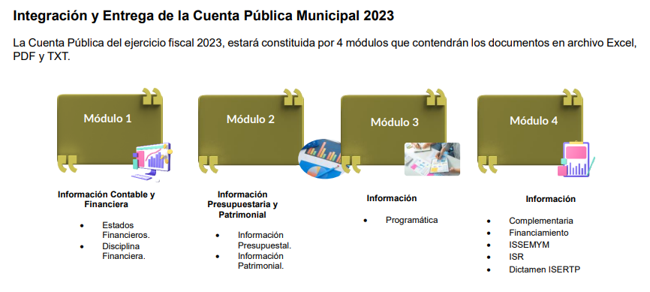

- De lo anterior, se muestra que la cuenta anual pública se compone por todos los estado financieros, presupuestarios, patrimoniales, programáticos y de impuestos, por lo que, una vez analizada la información remitida en respuesta que respecto al primer rubro relativo al estado financiero 2023, se advierte que esta corresponde a lo solicitado, como se muestra a manera de ilustración lo siguiente:


- La cuenta pública remitida, se encuentra completa y en consecuencia resulta suficiente para poder tener por colmado el rubro en comento.

- Por lo que hace a los estados financieros y de clasificación del gasto del año dos mil veinticuatro, al respecto se refiere que, de conformidad con los artículos 87 fracción II, 93, 95 fracción IV de la Ley Orgánica Municipal del Estado de México norma lo siguiente:
LEY ORGÁNICA MUNICIPAL DEL ESTADO DE MÉXICO
TITULO IV Régimen Administrativo
CAPITULO PRIMERO De las Dependencias Administrativas

Artículo 87.- Para el despacho, estudio y planeación de los diversos asuntos de la administración municipal, el ayuntamiento contará por lo menos con las siguientes Dependencias:
(…)
II. La tesorería municipal.
(…)

CAPITULO SEGUNDO De la Tesorería Municipal

Artículo 93.- La tesorería municipal es el órgano encargado de la recaudación de los ingresos municipales y responsable de realizar las erogaciones que haga el ayuntamiento.

Artículo 95.- Son atribuciones del tesorero municipal:
I. Administrar la hacienda pública municipal, de conformidad con las disposiciones legales aplicables;
(…)
IV. Llevar los registros contables, financieros y administrativos de los ingresos, egresos, e inventarios;
(…)

BANDO MUNICIPAL

TÍTULO SÉPTIMO: DE LA ADMINISTRACIÓN PÚBLICA MUNICIPAL

CAPÍTULO PRIMERO: DEL GOBIERNO Y SU ORGANIZACIÓN

Artículo 89. El ejercicio del gobierno municipal se deposita en un cuerpo colegiado denominado Ayuntamiento. La ejecución de las atribuciones corresponde al Presidente Municipal, quien dirige la Administración Pública Municipal. Las competencias se ejercerán conforme al marco legal aplicable. La Administración Pública Municipal será centralizada, descentralizada y autónoma.

Artículo 90. Para la consulta, estudio, planeación, gestión y ejecución en los diferentes ámbitos de aplicación de la Administración Pública Municipal, la o el Presidente Municipal se regirá por la Constitución Política de los Estados Unidos Mexicanos, la Constitución Política del Estado Libre y Soberano de México, la Ley Orgánica Municipal, el presente Bando y demás disposiciones aplicables, y se auxiliará de las siguientes:

I. DEPENDENCIAS:

1.Secretaría del Ayuntamiento;
2.Tesorería Municipal;
…

Artículo 92. La administración pública municipal será centralizada, descentralizada y autónoma. Para el ejercicio del poder público municipal, las personas titulares de las Direcciones Generales, los Organismos Descentralizados y el Órgano Autónomo tendrán las atribuciones y facultades que le otorguen las disposiciones legales aplicables a su campo de actuación y las que este Bando y el Código Reglamentario les confiera.

…

II. La persona titular de la Tesorería Municipal es responsable de la administración y control de los recursos financieros del municipio, asegurando el cumplimiento de las disposiciones fiscales y presupuestales. Sus funciones incluyen la recaudación, fiscalización y administración de ingresos municipales, así como la elaboración y supervisión de los informes financieros y la cuenta pública. Además, coordina la aplicación de políticas de racionalidad y austeridad presupuestal, otorga suficiencia presupuestaria a las dependencias municipales, y gestiona la nómina del personal, garantizando su pago oportuno.
…

- Bajo esa tesitura, es necesario señalar que de conformidad con el artículo 293 del Código Financiero del Estado de México, los capítulos de gasto se dividirán en concepto, partida genérica y partida específica, que representarán las autorizaciones específicas del presupuesto, las cuales se encuentran contenidas en el clasificador por objeto de gasto que debe emitir la Tesorería, mismo que debe guardar congruencia con el clasificador que emita el Consejo Nacional de Armonización Contable y el Consejo de Armonización Contable del Estado de México, a saber:

“Artículo 293.- Los capítulos de gasto se dividirán en concepto, partida genérica y partida específica, que representarán las autorizaciones específicas del presupuesto, las cuales se encuentran contenidas en el clasificador por objeto de gasto que emita el Consejo Nacional de Armonización Contable y el Consejo de Armonización Contable del Estado de México.

En el caso de los municipios, corresponderá a su Tesorería emitir el Clasificador por Objeto del Gasto, el cual deberá guardar congruencia y homogeneidad con el señalado en el párrafo anterior.”

- Con base en lo anterior el Clasificador por Objeto del Gasto, es el que se estableció en cumplimiento al artículo cuarto transitorio de la Ley General de Contabilidad Gubernamental, del Gobierno del Estado de México, ya que realiza las acciones pertinentes para armonizar los sistemas contables de las dependencias, los poderes Legislativo y Judicial; las entidades públicas, los Órganos Autónomos y los Municipios de la entidad, para que éstos cuenten con un catálogo de partidas presupuestarias que se alinean al Clasificador por Objeto del Gasto autorizado por el Consejo Nacional de Armonización Contable (CONAC), en la reunión celebrada el 28 de mayo del 2010 y que fue publicado en Gaceta del Gobierno del Estado de México No. 118 del 23 de junio de 2010.

- Así, al ser un instrumento que permite la obtención de información para el análisis y seguimiento de la gestión financiera gubernamental, es considerado la clasificación operativa que permite conocer en qué se gasta, (base del registro de las transacciones económico – financieras) y a su vez permite cuantificar la demanda de bienes y servicios que realiza el Sector Público; teniendo como objetivos principales los siguientes:
- Ofrecer información valiosa de la demanda de bienes y servicios que realiza el Sector Público.
- Permite identificar con claridad y transparencia los bienes y servicios que se adquieren, las transferencias que se realizan y las aplicaciones previstas en el presupuesto.
- Facilitar la programación de las adquisiciones de bienes y servicios y otras acciones relacionadas con administración de bienes del Estado.
- En el marco del sistema de cuentas gubernamentales, integradas e interrelacionadas, el Clasificador por Objeto del Gasto es uno de los principales elementos para obtener clasificaciones agregadas.
- Facilitar el ejercicio del control interno y externo de las transacciones de los entes públicos.
- Promover el desarrollo y aplicación de los sistemas de programación y gestión del gasto público.
- Permitir el análisis de los efectos del gasto público y la proyección del mismo.

- Asimismo, cabe señalar que el Clasificador por Objeto del Gasto es el documento armonizado que ordena e identifica en forma genérica, homogénea y coherente el registro del gasto por los conceptos de servicios personales, materiales y suministros, servicios generales, transferencias, asignaciones subsidios y otras ayudas, bienes muebles, inmuebles e intangibles, inversión pública, inversiones financieras y otras provisiones, participaciones y aportaciones federales, y deuda pública, que requieren las dependencias, entidades públicas, así como los Municipios, para cumplir con los objetivos y programas señalados en el Plan de Desarrollo del Estado de México vigente y en el Plan de Desarrollo Municipal, respectivamente, es de observancia obligatoria para las dependencias, entidades públicas y los Municipios, por lo que para la integración de la clave presupuestaria debe considerarse el Clasificador.

- Consecuentemente para identificar el gasto público por su naturaleza económica, durante el proceso de programación e integración del Anteproyecto de Presupuesto, así como para su ejercicio, las unidades ejecutoras deben establecer el vínculo, por capítulo, subcapítulo, partida de gasto genérica y partida de gasto específica, con el componente de la clave presupuestaria correspondiente.

- Para tal efecto, el Manual para la Planeación, Programación y Presupuesto de Egresos Municipal para el ejercicio fiscal 2024, integra como anexo el “Clasificador por objeto del gasto”, el cual se constituye un elemento fundamental del sistema general de cuentas donde cada componente destaca aspectos concretos del presupuesto y suministra información que atiende a necesidades diferentes pero enlazadas, permitiendo el vínculo con la contabilidad, es decir, que se trata de un instrumento que permite la obtención de información para el análisis y seguimiento de la gestión financiera gubernamental, por lo cual permite conocer en qué se gasta y cuantificar la demanda de bienes o servicios.

- La estructura del Clasificador, según lo previsto en el anexo, fue diseñada con un nivel de desagregación que permite que sus cuentas faciliten el registro único de todas las transacciones con incidencia económica – financiera, es por ello que la armonización se realiza a tercer digito que corresponde a la partida genérica, dejando en poder de las entidades federativas la desagregación e identificación de la partida específica, dando origen a la siguiente estructura:
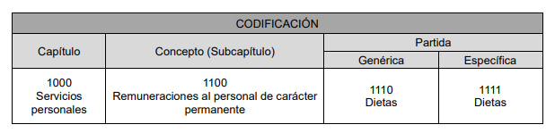

- Debiendo definir cada una de las partes que lo integran como sigue:
● Capítulo: Es el mayor nivel de agregación que identifica el conjunto homogéneo y ordenado de los bienes y servicios requeridos por los entes públicos.
● Concepto: Son subconjuntos homogéneos y ordenados en forma específica, producto de la desagregación de los bienes y servicios, incluidos en cada capítulo.
● Partida: Es el nivel de agregación más específico en el cual se describen las expresiones concretas y detalladas de los bienes y servicios que se adquieren y se compone de:
a) La Partida Genérica se refiere al tercer dígito, el cual logrará la armonización a todos los niveles de gobierno.
b) La Partida Específica corresponde al cuarto dígito, el cual permitirá que las unidades administrativas o instancias competentes en materia de Contabilidad Gubernamental y de Presupuesto de cada orden de gobierno, con base en sus necesidades, generen su apertura, conservando la estructura básica (capítulo, concepto y partida genérica), con el fin de mantener la armonización con el Plan de Cuenta.

- De acuerdo con este nivel de desagregación del Clasificador por Objeto del Gasto Estatal y Municipal, la definición de los Capítulos de gasto es la siguiente:

1000 SERVICIOS PERSONALES. Agrupa las remuneraciones del personal al servicio de los entes públicos, tales como: sueldos, salarios, dietas, honorarios asimilables al salario, prestaciones y gastos de seguridad social, obligaciones laborables y otras prestaciones derivadas de una relación laboral; pudiendo ser de carácter permanente o transitorio.

2000 MATERIALES Y SUMINISTROS. Agrupa las asignaciones destinadas a la adquisición de toda clase de insumos y suministros requeridos para la prestación de bienes y servicios públicos y para el desempeño de las actividades administrativas.
3000 SERVICIOS GENERALES. Asignaciones destinadas a cubrir el costo de todo tipo de servicios que se contraten con particulares o instituciones del propio sector público; así como los servicios oficiales requeridos para el desempeño de actividades vinculadas con la función pública.
4000 TRANSFERENCIAS, ASIGNACIONES, SUBSIDIOS Y OTRAS AYUDAS. Asignaciones destinadas en forma directa o indirecta a los sectores público, privado y externo, organismos y empresas paraestatales y apoyos como parte de su política económica y social, de acuerdo a las estrategias y prioridades de desarrollo para el sostenimiento y desempeño de sus actividades.
5000 BIENES MUEBLES, INMUEBLES E INTANGIBLES. Agrupa las asignaciones destinadas a la adquisición de toda clase de bienes muebles e inmuebles requeridos en el desempeño de las actividades de los entes públicos. Incluye los pagos por adjudicación, expropiación e indemnización de bienes muebles e inmuebles a favor del Gobierno.
6000 INVERSIÓN PÚBLICA. Asignaciones destinadas a obras por contrato y proyectos productivos y acciones de fomento. Incluye los gastos en estudios de pre‐inversión y preparación del proyecto.
7000 INVERSIONES FINANCIERAS Y OTRAS PROVISIONES. Erogaciones que realiza la administración pública en la adquisición de acciones, bonos y otros títulos y valores; así como en préstamos otorgados a diversos agentes económicos. Se incluyen las aportaciones de capital a las entidades públicas; así como las erogaciones contingentes e imprevistas para el cumplimiento de obligaciones del Gobierno.
8000 PARTICIPACIONES Y APORTACIONES. Agrupa el importe de los recursos federales y estatales para cubrir las participaciones en ingresos federales a Municipios provenientes de la recaudación federal, así como las asignaciones destinadas a los Municipios de acuerdo a los convenios de coordinación fiscal que celebre el Gobierno Federal con el Estado. Incluye las asignaciones a cubrir las aportaciones federales provenientes del Ramo General 33 Aportaciones Federales para Entidades Federativas y Municipios a favor de los Municipios.
9000 DEUDA PÚBLICA. Asignaciones destinadas a cubrir obligaciones por concepto de deuda pública interna y externa derivada de la contratación de empréstitos; incluye la amortización, los intereses, gastos y comisiones de la deuda pública, así como las erogaciones relacionadas con la emisión y/o contratación de deuda. Asimismo, incluye los adeudos de ejercicios fiscales anteriores (ADEFAS).

- De la estructura de codificación, se derivan subcapítulos, partidas genéricas y partidas específicas como se ejemplifica a continuación, para mejor referencia:

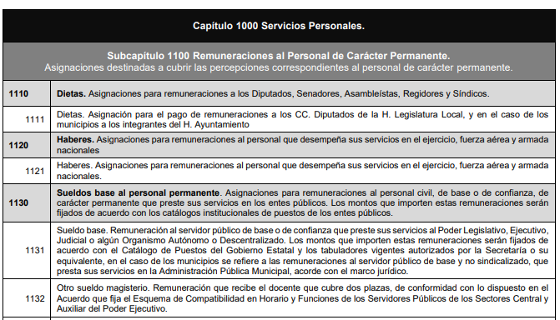
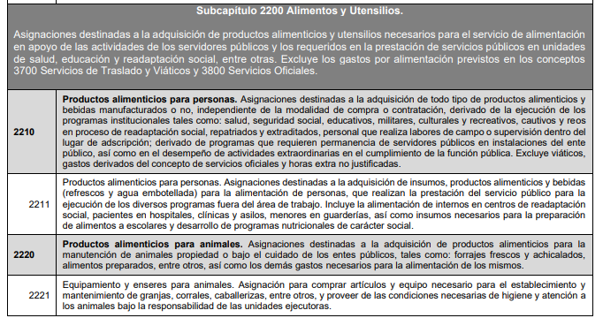
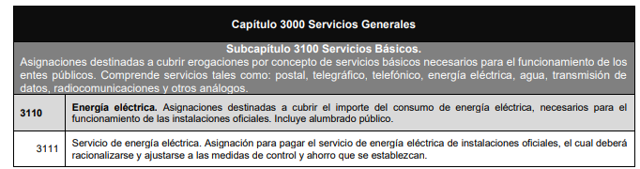
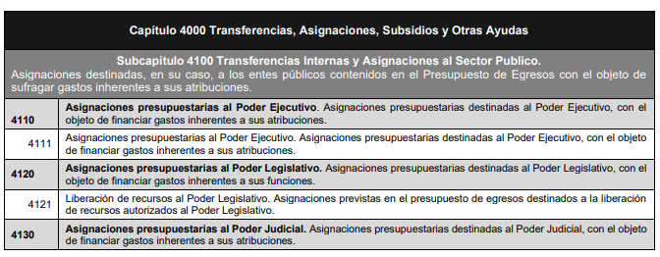
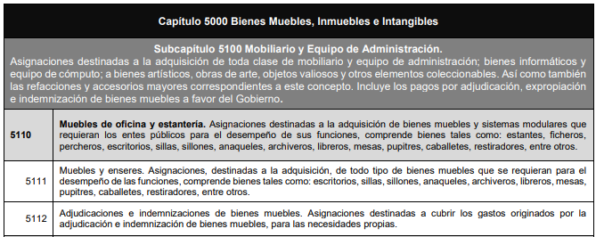
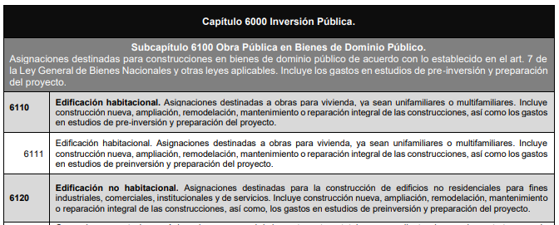
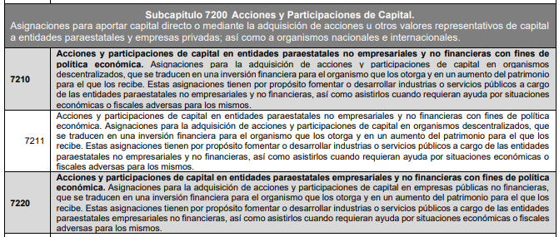
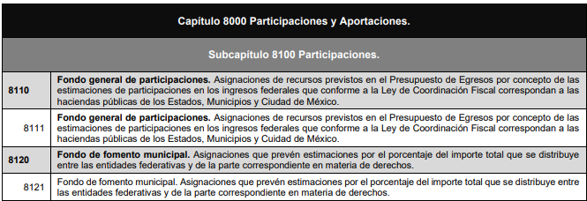
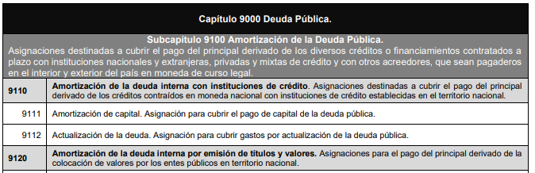

- A mayor abundamiento, conviene traer a contexto que los Lineamientos para la Integración y Entrega de los Informes Trimestrales Municipales del Ejercicio Fiscal 2024, refiere que el Estado Analítico del Ejercicio del Presupuesto de Egresos Clasificación por Objeto del Gasto (Capítulo y Concepto), forma parte del Módulo 2 de la Información presupuestaria que se integra dentro de los Informes Trimestrales Municipales y cuya periodicidad de elaboración es mensual, tal y como a continuación se observa de la Matriz de documentos, firmas y archivos siguiente:
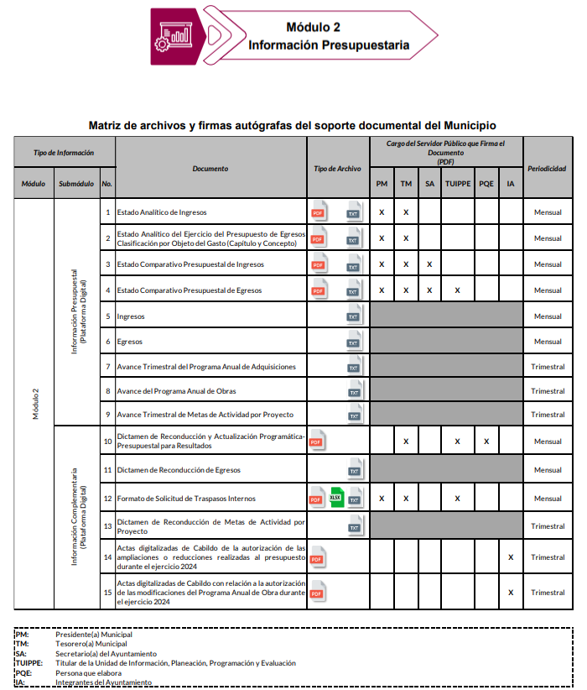

- Aunado a ello, el Manual de Contabilidad Gubernamental en su numeral II, inciso b), referente al Estado Analítico del Ejercicio del Presupuesto de Egresos del Consejo Nacional de Armonización Contable (CONAC), establece como finalidad realizar periódicamente el seguimiento del ejercicio de los egresos presupuestarios. Dichos Estados deben mostrar, a una fecha determinada del ejercicio del Presupuesto de Egresos, los movimientos y la situación de cada cuenta de las distintas clasificaciones, de acuerdo con los diferentes grados de desagregación de las mismas que se requiera.

- Los estados e informes agregados, en general, tienen como propósito aportar información pertinente, clara, confiable y oportuna a los responsables de la gestión política y económica del Estado para ser utilizada en la toma de decisiones gubernamentales en general y sobre finanzas públicas en particular, así como para ser utilizada por los analistas y la sociedad en general.

- La clasificación de la información presupuestaria a generar será al menos la siguiente:
- Clasificación por Objeto del Gasto (Capítulo y Concepto).
- Clasificación Económica (por Tipo de Gasto).
- Clasificación Administrativa.
- Clasificación Funcional (Finalidad y Función)
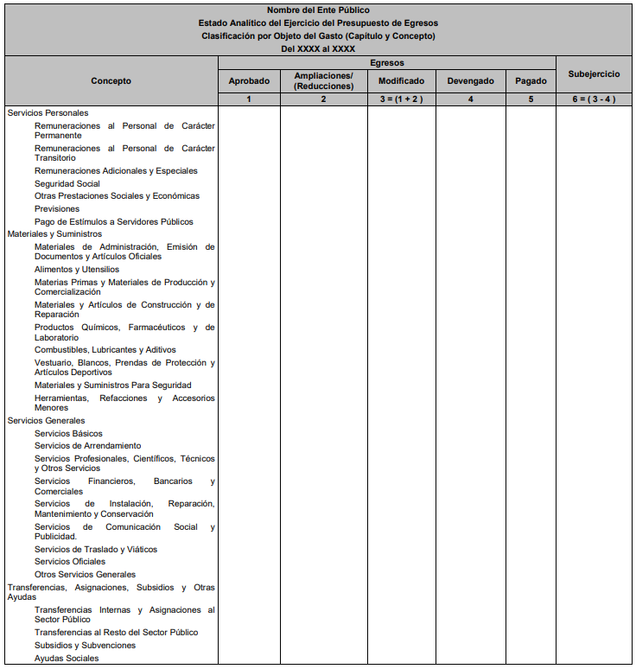
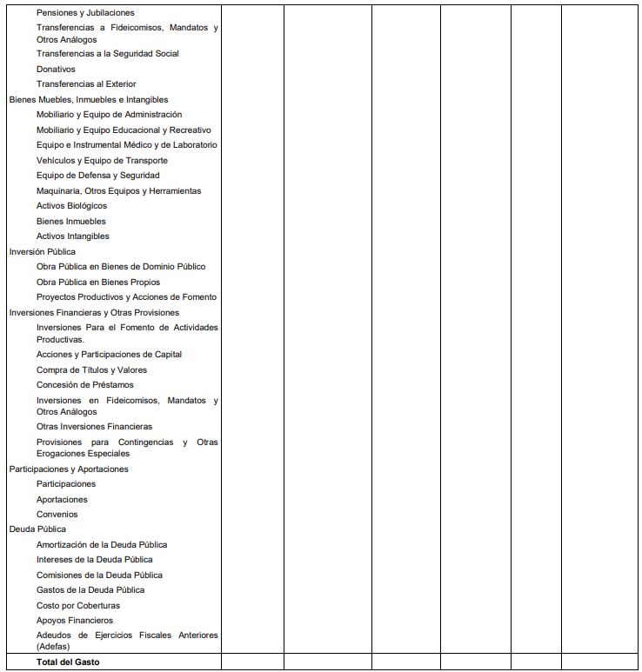

- De las imágenes insertas se puede advertir que, el Estado Analítico del Ejercicio del Presupuesto de Egresos por Clasificación Administrativa del ejercicio Fiscal 2024, obra dentro de la información remitida, la cual a efecto de ilustración se plasma a continuación:
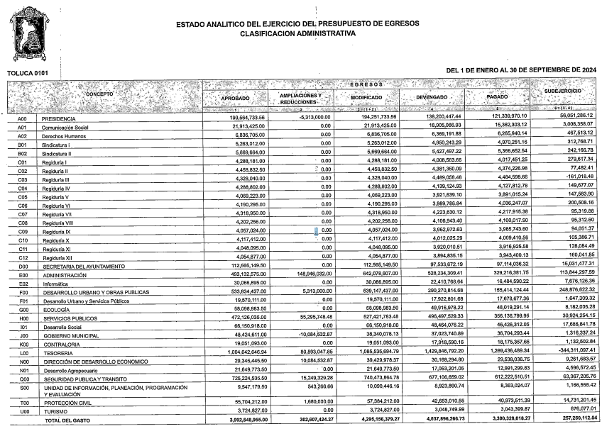

- Precisado lo anterior, no se soslaya que el SUJETO OBLIGADO, fue puntual en referir que la información correspondiente al cuarto trimestre del año 2024, se encuentra en proceso de integración, situación que deviene procedente en virtud de que de acuerdo a los lineamientos para la integración, presentación y envío de los Informes Trimestrales Municipales del ejercicio fiscal 2024, establecidos en el ANEXO DOS, refiere lo siguiente:

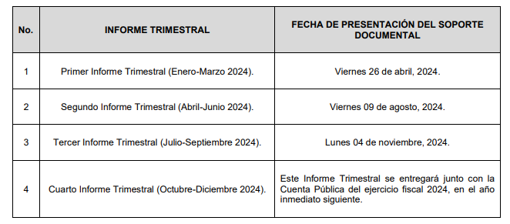

- De lo anterior, se observa que el Cuarto Informe Trimestral , se entregara en el año inmediato siguiente, sin especificar qué año, luego entonces, se realizó el estudio correspondiente localizándose que en el página del Ayuntamiento de Toluca que el Cuarto Informe Trimestral, fue elaborado el siete (07) de marzo de dos mil veintiuno, por lo que resulta congruente lo manifestado por el SUJETO OBLIGADO, que refirió que a la fecha de la solicitud, es decir, al veintiuno (21) de enero de dos mil veinticinco, no se contara con el mismo, por lo que se colige que con la información del estado financiero y la clasificación de gasto del uno (01) de enero al treinta (30) de septiembre de dos mil veinticuatro, se tiene por colmado el rubro en comento, pues –se reitera- la el SUJETO OBLIGADO, no contaba con la información solicitada en su totalidad.

- Asimismo, respecto el estado financiero del año dos mil veinticuatro, se corre la misma suerte, pues dada la temporalidad no se contaba con el mismo, lo anterior, atendiendo a lo estipulado en la Ley de Fiscalización Superior del Estado de México, que señala que los entes fiscalizables, se encuentran constreñidos a entregar al Órgano Superior de Fiscalización de ésta Entidad la cuenta pública anual, estableciendo el plazo dentro de los quince primeros días de marzo de cada año de conformidad con los artículos 1, 2, y 32 del mismo ordenamiento.

- En consecuencia de lo anterior se arriba a la conclusión de tenerse por colmada la solicitud de información 00414/TOLUCA/IP/2025, resultando infundados los motivos de inconformidad hechos valer por el ahora RECURRENTE.

- En esa tesitura, toda vez que el SUJETO OBLIGADO Así mismo, la Ley de Transparencia y Acceso a la Información Pública del Estado de México y Municipios establece que la información pública generada, administrada o en posesión de los Sujetos Obligados en ejercicio de sus atribuciones, será accesible de manera permanente a cualquier persona, privilegiando el principio de máxima publicidad de la información, por lo que deberán apegarse en todo momento a los criterios de publicidad, veracidad, oportunidad entre otros, numeral en comento que a la letra señala;
Artículo 3.- La información pública generada, administrada o en posesión de los Sujetos Obligados en ejercicio de sus atribuciones, será accesible de manera permanente a cualquier persona, privilegiando el principio de máxima publicidad de la información. Los Sujetos Obligados deben poner en práctica, políticas y programas de acceso a la información que se apeguen a criterios de publicidad, veracidad, oportunidad, precisión y suficiencia en beneficio de los solicitantes.
- Numerales que compelen al SUJETO OBLIGADO a apegarse en todo momento a los criterios ya expuestos, imipidiendo a este Órgano Colegiado cuestionar la veracidad de la información. En ese contexto, en razón del artículo 166 de la Ley de Transparencia y Acceso a la Información Pública del Estado de México y Municipios, que establece que la obligación de acceso a la información pública se tendrá por cumplida cuando el solicitante tenga a su disposición la información requerida, se tiene por colmado el derecho de acceso a la información pública del particular.

- En tal sentido, conviene enfatizar lo que el derecho de acceso a la información pública refiere, contemplado en el artículo 6°, Apartado A de la Constitución Política de los Estados Unidos Mexicanos, que señala:
“Artículo 6o. . . .

A. Para el ejercicio del derecho de acceso a la información, la Federación y las entidades federativas, en el ámbito de sus respectivas competencias, se regirán por los siguientes principios y bases:

I. Toda la información en posesión de cualquier autoridad, entidad, órgano y organismo de los Poderes Ejecutivo, Legislativo y Judicial, órganos autónomos, partidos políticos, fideicomisos y fondos públicos, así como de cualquier persona física, moral o sindicato que reciba y ejerza recursos públicos o realice actos de autoridad en el ámbito federal, estatal y municipal, es pública y sólo podrá ser reservada temporalmente por razones de interés público y seguridad nacional, en los términos que fijen las leyes. En la interpretación de este derecho deberá prevalecer el principio de máxima publicidad. Los sujetos obligados deberán documentar todo acto que derive del ejercicio de sus facultades, competencias o funciones, la ley determinará los supuestos específicos bajo los cuales procederá la declaración de inexistencia de la información.

II. La información que se refiere a la vida privada y los datos personales será protegida en los términos y con las excepciones que fijen las leyes.
III. Toda persona, sin necesidad de acreditar interés alguno o justificar su utilización, tendrá acceso gratuito a la información pública, a sus datos personales o a la rectificación de éstos.
IV. Se establecerán mecanismos de acceso a la información y procedimientos de revisión expeditos que se sustanciarán ante los organismos autónomos especializados e imparciales que establece esta Constitución.

V. Los sujetos obligados deberán preservar sus documentos en archivos administrativos actualizados y publicarán, a través de los medios electrónicos disponibles, la información completa y actualizada sobre el ejercicio de los recursos públicos y los indicadores que permitan rendir cuenta del cumplimiento de sus objetivos y de los resultados obtenidos.
VI. Las leyes determinarán la manera en que los sujetos obligados deberán hacer pública la información relativa a los recursos públicos que entreguen a personas físicas o morales.
VII. La inobservancia a las disposiciones en materia de acceso a la información pública será sancionada en los términos que dispongan las leyes.”
(Énfasis añadido)

- Por su parte, la Constitución Política del Estado Libre y Soberano de México, en su artículo 5°, párrafo trigésimo, trigésimo primero y trigésimo segundo, fracción I, dispone lo siguiente:
“Artículo 5. …
. . .
El derecho a la información será garantizado por el Estado. La ley establecerá las previsiones que permitan asegurar la protección, el respeto y la difusión de este derecho.
Para garantizar el ejercicio del derecho de transparencia, acceso a la información pública y protección de datos personales, los poderes públicos y los organismos autónomos, transparentarán sus acciones, en términos de las disposiciones aplicables, la información será oportuna, clara, veraz y de fácil acceso.

Este derecho se regirá por los principios y bases siguientes:

I. Toda la información en posesión de cualquier autoridad, entidad, órgano y organismos de los Poderes Ejecutivo, Legislativo y Judicial, órganos autónomos, partidos políticos, fideicomisos y fondos públicos estatales y municipales, así como del gobierno y de la administración pública municipal y sus organismos descentralizados, asimismo de cualquier persona física, jurídica colectiva o sindicato que reciba y ejerza recursos públicos o realice actos de autoridad en el ámbito estatal y municipal, es pública y sólo podrá ser reservada temporalmente por razones previstas en la Constitución Política de los Estados Unidos Mexicanos de interés público y seguridad, en los términos que fijen las leyes. En la interpretación de este derecho deberá prevalecer el principio de máxima publicidad. Los sujetos obligados deberán documentar todo acto que derive del ejercicio de sus facultades, competencias o funciones, la ley determinará los supuestos específicos bajo los cuales procederá la declaración de inexistencia de la información.”
(Énfasis añadido)

- Asimismo, se tiene que la Ley de Transparencia y Acceso a la Información Pública del Estado de México y Municipios, prevé en su artículo 23, lo siguiente:
“Artículo 23. Son sujetos obligados a transparentar y permitir el acceso a su información y proteger los datos personales que obren en su poder:

I. El Poder Ejecutivo del Estado de México, las dependencias, organismos auxiliares, órganos, entidades, fideicomisos y fondos públicos, así como la Procuraduría General de Justicia;
II. El Poder Legislativo del Estado, los organismos, órganos y entidades de la Legislatura y sus dependencias;
III. El Poder Judicial, sus organismos, órganos y entidades, así como el Consejo de la Judicatura del Estado;
IV. Los ayuntamientos y las dependencias, organismos, órganos y entidades de la administración municipal;
V. Los órganos autónomos;
VI. Los tribunales administrativos y autoridades jurisdiccionales en materia laboral;
VII. Los partidos políticos y agrupaciones políticas, en los términos de las disposiciones aplicables;
VIII. Los fideicomisos y fondos públicos que cuenten con financiamiento público, parcial o total, o con participación de entidades de gobierno;
IX. Los sindicatos que reciban y/o ejerzan recursos públicos en el ámbito estatal y municipal;
X. Cualquier persona física o jurídico colectiva que reciba y ejerza recursos públicos en el ámbito estatal o municipal; y
XI. Cualquier otra autoridad, entidad, órgano u organismo de los poderes estatal o municipal, que reciba recursos públicos.

Los sujetos obligados deberán hacer pública toda aquella información relativa a los montos y las personas a quienes entreguen, por cualquier motivo, recursos públicos, así como los informes que dichas personas les entreguen sobre el uso y destino de dichos recursos.
Los servidores públicos deberán transparentar sus acciones así como garantizar y respetar el derecho de acceso a la información pública.
(Énfasis añadido)

- Como se ha señalado, los sujetos obligados deberán proporcionar toda la información que se encuentre en su posesión bajo los estándares más altos de transparencia y máxima publicidad.

- Por su parte, la Constitución Política del Estado Libre y Soberano de México, en su artículo 5°, dispone en su parte conducente, lo siguiente:
“Artículo 5. …
El derecho a la información será garantizado por el Estado. La ley establecerá las previsiones que permitan asegurar la protección, el respeto y la difusión de este derecho.
Para garantizar el ejercicio del derecho de transparencia, acceso a la información pública y protección de datos personales, los poderes públicos y los organismos autónomos, transparentarán sus acciones, en términos de las disposiciones aplicables, la información será oportuna, clara, veraz y de fácil acceso.

Este derecho se regirá por los principios y bases siguientes:

I. Toda la información en posesión de cualquier autoridad, entidad, órgano y organismos de los Poderes Ejecutivo, Legislativo y Judicial, órganos autónomos, partidos políticos, fideicomisos y fondos públicos estatales y municipales, así como del gobierno y de la administración pública municipal y sus organismos descentralizados, asimismo de cualquier persona física, jurídica colectiva o sindicato que reciba y ejerza recursos públicos o realice actos de autoridad en el ámbito estatal y municipal, es pública y sólo podrá ser reservada temporalmente por razones previstas en la Constitución Política de los Estados Unidos Mexicanos de interés público y seguridad, en los términos que fijen las leyes. En la interpretación de este derecho deberá prevalecer el principio de máxima publicidad. Los sujetos obligados deberán documentar todo acto que derive del ejercicio de sus facultades, competencias o funciones, la ley determinará los supuestos específicos bajo los cuales procederá la declaración de inexistencia de la información.

II. La información referente a la intimidad de la vida privada y la imagen de las personas será protegida a través de un marco jurídico rígido de tratamiento y manejo de datos personales, con las excepciones que establezca la ley reglamentaria.

III. Toda persona, sin necesidad de acreditar interés alguno o justificar su utilización, tendrá acceso gratuito a la información pública, a sus datos personales o a la rectificación de éstos.

IV. Se establecerán mecanismos de acceso a la información y procedimientos de revisión expeditos que se sustanciarán ante el organismo autónomo especializado e imparcial que establece esta Constitución.

V. Los procedimientos de acceso a la información pública, de acceso, corrección y supresión de datos personales, así como los recursos de revisión derivados de los mismos, podrán tramitarse por medios electrónicos, a través de un sistema automatizado que para tal efecto establezca la ley reglamentaria y el organismo autónomo garante en el ámbito de su competencia. Las resoluciones que correspondan a estos procedimientos se sistematizarán para favorecer su consulta.

VI. Los sujetos obligados deberán preservar sus documentos en archivos administrativos actualizados y publicarán, a través de los medios electrónicos disponibles, la información completa y actualizada sobre el ejercicio de los recursos públicos y los indicadores que permitan rendir cuenta del cumplimiento de sus objetivos y los resultados obtenidos.

VII. La ley reglamentaria, determinará la manera en que los sujetos obligados deberán hacer pública la información relativa a los recursos públicos que entreguen a personas físicas o jurídicas colectivas.”

(Énfasis añadido)

- Adicional, tenemos que la Ley de Transparencia y Acceso a la Información Pública del Estado de México y Municipios, prevé en su artículo 23 fracción IV, lo siguiente:
“Artículo 23. Son sujetos obligados a transparentar y permitir el acceso a su información y proteger los datos personales que obren en su poder:
…
IV. Los ayuntamientos y las dependencias, organismos, órganos y entidades de la administración municipal;
…
Los sujetos obligados deberán hacer pública toda aquella información relativa a los montos y las personas a quienes entreguen, por cualquier motivo, recursos públicos, así como los informes que dichas personas les entreguen sobre el uso y destino de dichos recursos.

Los servidores públicos deberán transparentar sus acciones así como garantizar y respetar el derecho de acceso a la información pública.”

(Énfasis añadido)

- Así, en mérito de lo expuesto en líneas anteriores se estima que resultan infundadas las razones o motivos de inconformidad que arguye EL RECURRENTE, por ello con fundamento en el artículo 186, fracción II, de la Ley de Transparencia y Acceso a la Información Pública del Estado de México y Municipios, se CONFIRMA la respuesta a la solicitud de información pública 00414/TOLUCA/IP/2025, que ha sido materia del presente fallo.

- Por lo anteriormente expuesto y fundado, este ÓRGANO GARANTE emite los siguientes:

R E S O L U T I V O S

PRIMERO. Resultan infundadas las razones o motivos de inconformidad hechos valer en el recurso de revisión 01438/INFOEM/IP/RR/2025en términos del Considerando CUARTO de la presente resolución.

SEGUNDO. Se CONFIRMA la respuesta emitida por el Ayuntamiento de Toluca, a la solicitud de información 00414/TOLUCA/IP/2025.

TERCERO. Notifíquese al Titular de la Unidad de Transparencia del SUJETO OBLIGADO vía SAIMEX, para su conocimiento.

CUARTO. Notifíquese a EL RECURRENTE la presente resolución vía SAIMEX.

QUINTO. Se hace del conocimiento de EL RECURRENTE que, de conformidad con lo establecido en el artículo 196 de la Ley de Transparencia y Acceso a la Información Pública del Estado de México y Municipios, en caso de que considere que la resolución le cause algún perjuicio podrá impugnarla vía juicio de amparo en los términos de las leyes aplicables.

ASÍ LO RESUELVE, POR UNANIMIDAD DE VOTOS, EL PLENO DEL INSTITUTO DE TRANSPARENCIA, ACCESO A LA INFORMACIÓN PÚBLICA Y PROTECCIÓN DE DATOS PERSONALES DEL ESTADO DE MÉXICO Y MUNICIPIOS, CONFORMADO POR LOS COMISIONADOS JOSÉ MARTÍNEZ VILCHIS, MARÍA DEL ROSARIO MEJÍA AYALA, SHARON CRISTINA MORALES MARTÍNEZ, LUIS GUSTAVO PARRA NORIEGA Y GUADALUPE RAMÍREZ PEÑA; EN LA VIGÉSIMA PRIMERA SESIÓN ORDINARIA, CELEBRADA EL ONCE (11) DE JUNIO DE DOS MIL VEINTICINCO, ANTE EL SECRETARIO TÉCNICO DEL PLENO ALEXIS TAPIA RAMÍREZ.

